ČESKÁ ASTRONOMICKÁ SPOLEČNOST
sekretariát: Astronomický ústav AV ČR, v. v. i., Fričova 298, 251 65 Ondřejov
tel. 775 388 400, info@astro.cz
ASTRONOMICKÝ ÚSTAV AV ČR, v. v. i.

Fričova 298, 251 65 Ondřejov

Tiskové prohlášení České astronomické společnosti a Astronomického ústavu AV ČR
číslo 301 ze 14. 9. 2023

Končí třetí nejdelší vesmírná expedice v historii kosmonautiky

V okamžiku, kdy ve středu 27. září 2023 dosedne kosmická loď Sojuz MS-23 v kazašské stepi, skončí pro tříčlennou rusko-americkou posádku v kabině více než roční kosmický let. Velitel Sergej Prokopjev z Ruska a jeho kolega Dmitrij Petělin, spolu s americkým astronautem Frankem Rubiem se v tu chvíli zařadí na třetí místo historických světových tabulek v délce jednoho kosmického letu.

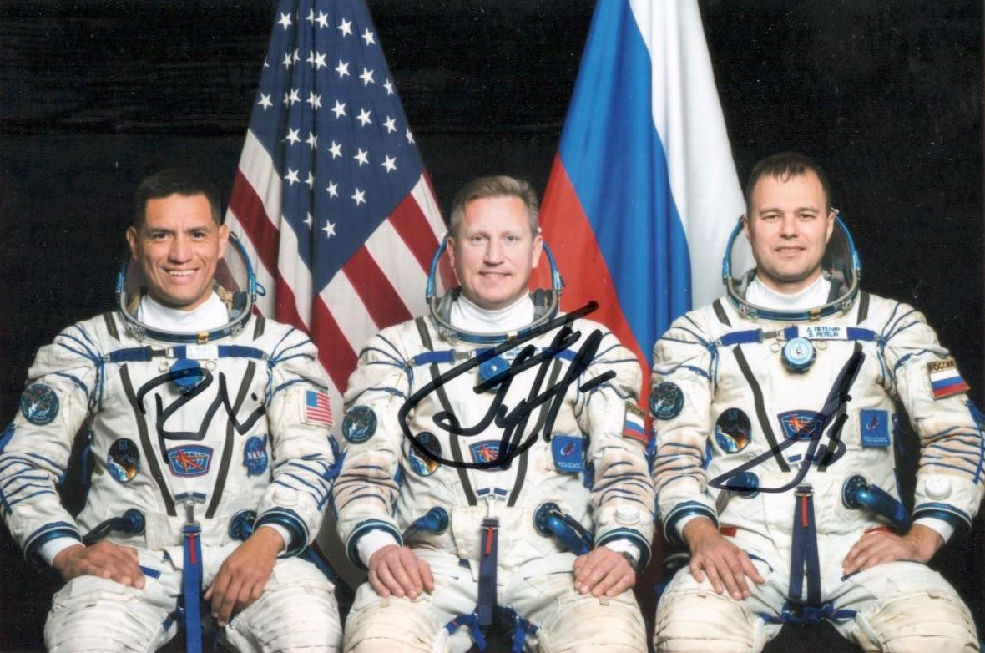
Rusové Sergej Prokopjev (uprostřed) a Dmitrij Petělin (vpravo) spolu s Američanem Frankem Rubiem (vlevo) končí třetí nejdelší vesmírnou expedici v historii kosmonautiky (foto s vlastnoručními podpisy všech členů posádky je z archivu autora textu)

Jejich 371 dnů dlouhá mise započala startem kosmické lodě Sojuz MS-22 z kosmodromu Bajkonur 21. 9. 2022. Po přibližně půlročním pobytu na palubě Mezinárodní vesmírné stanice ISS se měla trojice vrátit zpátky na Zem v březnu letošního roku. Závada na jejich kosmické lodi, při které došlo 15. 12. 2022 k masivnímu úniku kapaliny z jedné části chladícího systému kabiny, ale způsobila, že Sojuz MS-22 byl shledán neprovozuschopným, a pro posádku musela být na ISS vyslána náhradní kosmická loď Sojuz MS-23. Ruská kosmická agentura Roskosmos předpokládala, že posádka se na Zem vrátí v nové kabině nejpozději v květnu 2023. Později bylo ale rozhodnuto o prodloužení jejich mise až do září, aby byl čas na přípravu nové kosmické lodě a další posádky.

Pro 48letého Sergeje Prokopjeva byla tato vesmírná mise již druhá, předtím prožil v prostředí mikrogravitace (zjednodušeně lze použít i označení ´stav beztíže´) na Mezinárodní vesmírné stanici ISS celkem 196 dnů v roce 2018. Pro jeho kolegy Dmitrije Petělina (40 let) a Franka Rubia (47 let) je tato expedice premiérová.
Během tohoto více než ročního pobytu na ISS provedli Prokopjev a Petělin společně šest výstupů do volného kosmu v celkové délce téměř 40 hodin, Frank Rubio pracoval mimo stanici celkem 21,5 hodiny během tří výstupů. Lékaři v Rusku i Spojených státech s napětím očekávají, v jakém zdravotním stavu se trojice kosmonautů z vesmíru vrátí. Roční mise stále ještě nejsou běžnou záležitostí a předpokládá se, že zdravotní stav mužů, byť trénovaných a dlouhodobě připravovaných na náročný pobyt ve stavu mikrogravitace, nebude příliš dobrý.
Každý z členů dlouhodobých posádek ISS se musí denně věnovat minimálně 2 hodiny náročnému zátěžovému cvičení, při kterém se využívají, samozřejmě pro použití ve vesmíru upravené, běhací pásy, rotopedy a posilovací lavice. Lidské tělo během mnohaměsíčního pobytu v mikrogravitaci ztrácí velké množství svalové hmoty, dochází k výraznému řídnutí a oslabování kostí a zhoršuje se kardiovaskulární fungování těla. Každodenním cvičením, a po návratu intenzivní rehabilitací a lázeňskou péčí, je však možné tyto nepříznivé příznaky dlouhého pobytu ve vesmíru zredukovat na únosnou míru.

Vůbec nejdelší čas prožil ve vesmíru během jedné mise ruský kosmonaut Valerij Poljakov, který od ledna 1994 do března 1995 pracoval na ruské orbitální stanici MIR celkem 437 dnů. Druhou pozici zaujímá ruský kosmonaut Sergej Avdějev se svým 379 dnů dlouhým pobytem na MIRu mezi roky 1998 a 1999. Třetí místo v historických tabulkách připadne výše zmíněné trojici Prokopjev, Petělin a Rubio s délkou letu 371 dnů. Až na další pozici tak odsunou ruskou dvojici Vladimíra Titova a Musu Manarova (délka letu 365 dnů, rok 1987/88) a dvojici Mark Vande Hei z USA a Pjotr Dubrov z Ruska (355 dnů, 2021/22).

Ještě před návratem trojice Prokopjev, Petělin a Rubio zpátky domů, přiletí na Mezinárodní vesmírnou stanici ISS jejich nástupci, posádka kosmické lodě Sojuz MS-24. Ta odstartuje z kosmodromu Bajkonur v Kazachstánu v pátek 15. září 2023 odpoledne. Do vesmíru se na svojí již pátou dlouhodobou misi vydá jeden z nejzkušenějších ruských kosmonautů Oleg Kononěnko a spolu s ním dva kosmičtí nováčci – Rus Nikolaj Čub a Američanka Loral O'Harová. Ani tato posádka nebude z pohledu vesmírných rekordů nezajímavá. Pokud vše půjde podle plánu, ale to ve vesmíru není nikdy úplně jisté, tak dvojice Rusů bude pracovat na palubě Mezinárodní vesmírné stanice ISS více než rok, a půjde tak o další extrémně dlouhou vesmírnou výpravu. Do historických tabulek se kromě roční mise dvojice Kononěnko a Čub, zapíše i první z nich samostatně. Nyní devětapadesátiletý Oleg Kononěnko se totiž stane prvním pozemšťanem, který prožije ve vesmíru v součtu svých cest více než 1000 dnů. Při předcházejících čtyřech pobytech na ISS nasbíral již 736 kosmických dnů (198 dnů v roce 2008, 192 dnů mezi roky 2011/2012, 141 dnů v roce 2015 a 203 dnů v letech 2018/2019). Nyní by se ve své kariéře mohl dostat až na hranici 1100 dnů prožitých v kosmickém prostoru.
Výrazně by tak překonal dosavadního rekordmana a svého krajana Gennadije Padalku, který při svých pěti kosmických misích mezi roky 1998 až 2015 ve vesmíru prožil 878 dnů.
I na dalších místech této historické tabulky najdeme ruské (resp. sovětské) kosmonauty – Jurije Malenčenka (827 dnů ve vesmíru během šesti výprav) a Sergeje Krikaljova (803 dnů také při šesti misích). Nejzkušenějším americkým astronautem z tohoto pohledu je na devátém místě Peggy Whitsonová, která při svých čtyřech cestách pracovala v kosmu 675 dnů.

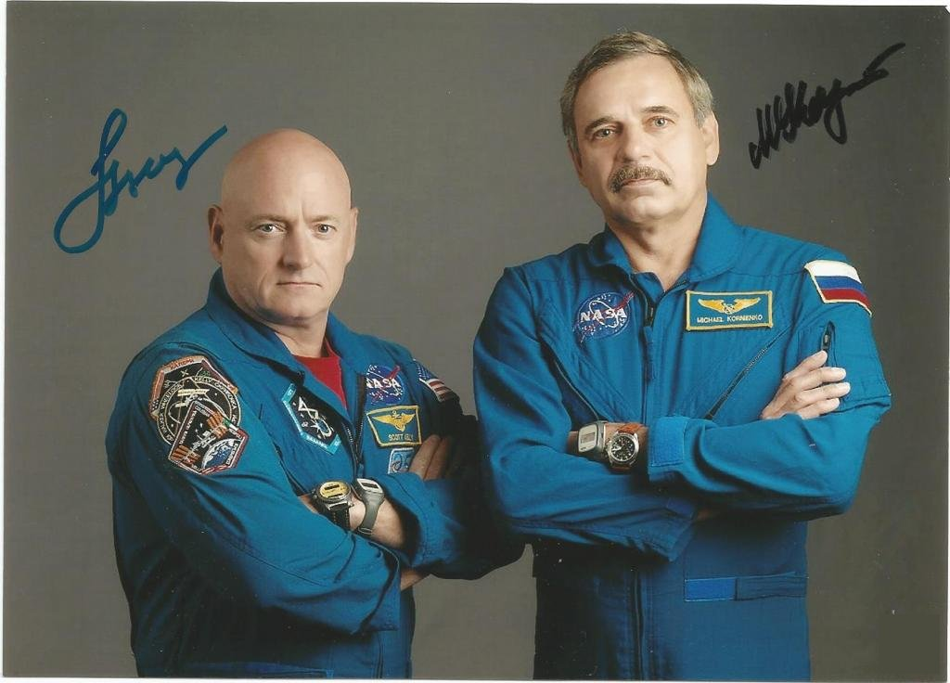
Američan Scott Kelly (vlevo) a Michail Kornijenko z Ruska společně prožili 340 dnů na ISS
(foto z archivu autora textu)

Vědecky, především lékařsky, byl mimořádně zajímavý téměř roční pobyt na ISS dvojice Michaila Kornijenka z Ruska a Scotta Kellyho ze Spojených států, kteří od konce března 2015 do začátku března 2016 prožili spolu na palubě vesmírné stanice celkem 340 dnů. Mezi velikým množstvím předem naplánovaných lékařských experimentů vynikala skupina mimořádně unikátních pokusů. Americký úřad pro letectví a kosmonautiku NASA využil možnosti, že astronaut Scott Kelly má jednovaječného bratra Marka, který byl také astronautem (velel mimo jiné i poslední misi raketoplánu Endeavour v roce 2011). Lékaři proto připravili celou řadu experimentů, při kterých porovnávali psychický i fyzický stav obou bratrů – jednoho při plném zatížení dlouhodobým kosmickým letem, druhého v klidovém stavu doma v Houstonu.

Později zveřejněné výsledky studie astronautů-dvojčat odhalily některé velice zajímavé, překvapivé, a především pozitivně přesvědčivé údaje o tom, jak dobře a flexibilně se tělo Scotta Kellyho adaptovalo na extrémní podmínky panující ve vesmíru. A jak se potom po návratu do běžného pozemského prostředí jeho organizmus rychle vrátil do původního stavu. K tomuto poznání lékařům velmi pomohla i možnost porovnávat například vzorky DNA obou bratrů a jejich narušení, vzorky telomerů, chování imunitního systému a výsledky některých kognitivních funkcí obou bratrů před, během i po kosmickém letu Scotta Kellyho.

Znalosti získané ze sledování kosmonautů při extrémně dlouhých vesmírných výpravách povedou nejenom ke zkvalitnění výcviku a přípravy posádek před vlastním letem, ale i k přesnějšímu zaměření lékařské péče před i během mise, k cílené psychické podpoře kosmonautů a ke zlepšení celé řady dalších aspektů života lidí ve vesmíru. Od například pestřejší skladby jídel a jejich chutí, přes kvalitnější fyzickou a psychologickou přípravu členů posádek, až po lepší organizaci volného času kosmonautů a podpory jejich vazeb s domovem.

V tuto chvíli pracujeme s kosmickými misemi dlouhými maximálně jeden rok, ale brzy přijdou i dlouhodobé vědecké expedice na plánované základny na měsíčním povrchu nebo později cesty na Mars či k asteroidům, kde se může jednat i s cestou až o několik roků trvající výpravy.

Milan Halousek
předseda Astronautické sekce ČAS
milan@halousek.eu
tel. 602 153 564
www.halousek.eu

Další zdroje informací:

Mise Sojuz MS-22/MS-23 na stránkách encyklopedie Spacefacts
http://www.spacefacts.de/mission/english/soyuz-ms-23.htm

Mise Sojuz MS-24 na stránkách encyklopedie Spacefacts
http://www.spacefacts.de/mission/english/soyuz-ms-24.htm

Výsledky porovnávací studie astronauta Scotta Kellyho a jeho bratra Marka (NASA, 2020)
https://www.nasa.gov/feature/nasa-s-twins-study-results-published-in-science

Česká astronomická společnost (ČAS) vydává od května 1998 tisková prohlášení o aktuálních astronomických událostech a událostech s astronomií souvisejících. Počínaje tiskovým prohlášením č. 67 ze dne 23. 10. 2004 jsou některá tisková prohlášení vydávána jako společná s Astronomickým ústavem Akademie věd ČR, v. v. i. Archiv tiskových prohlášení a další informace nejen pro novináře lze najít na adrese http://www.astro.cz/sluzby.html.
S technickými a organizačními záležitostmi ohledně tiskových prohlášení se obracejte na tiskového tajemníka ČAS Pavla Suchana na adrese Astronomický ústav AV ČR, v. v. i., Boční II/1401, 141 31 Praha 4, tel.: 737 322 815, e-mail: suchan@astro.cz.

